Биография

Демокрит (V в. до н. э.)

Из сохранившихся сведений о жизни Демокрита известно, что он много путешествовал по свету. Во время путешествий (Древний Египет, Вавилон, Персия, Индия, Эфиопия) изучал философские воззрения различных народов. Также известно, что Демокрит был учеником Левкиппа.
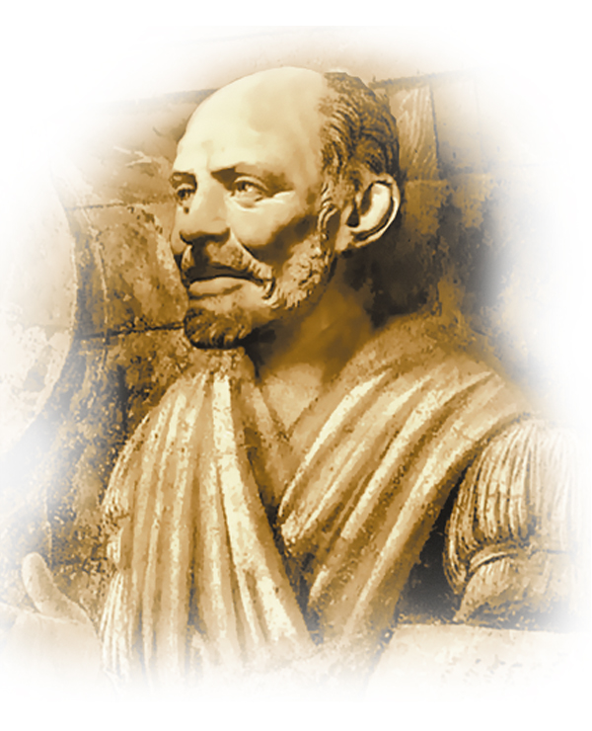
Демокрит занимался всеми существовавшими тогда науками — этикой, математикой, физикой, астрономией, медициной, филологией, техникой, теорией музыки и т. д. Демокриту приписывали авторство до 70 сочинений, известных сегодня по отрывкам.
Главным философским достижением Демокрита является развитие учения об атоме — неделимой частице вещества, не разрушающейся и не возникающей. Согласно учению Демокрита, всё происходящее представляет собой движение атомов, которые различаются по форме и размерам, месту и расположению, находятся в пространстве в вечном движении. Благодаря их соединению и разъединению вещи и миры возникают и приходят к гибели. В основе мира, согласно Демокриту, лежат два начала — атомы и пустота. Окружающие нас вещи, считал Демокрит, мы воспринимаем с помощью чувств, тогда как атомы постигаются разумом. Душа также состоит из особых мельчайших круглых и гладких атомов и после смерти распадается на атомы, т. е. она лишена бессмертия.
По мнению Демокрита, во Вселенной существует множество миров, которые возникают, развиваются и гибнут. Миры бесконечны по числу и отличаются друг от друга размерами. Например, в одних из них нет ни Солнца, ни Луны, в других же Солнце и Луна по размеру больше, чем у нас, и т. д.

